PREFEITURA DA CIDADE DE CABO FRIO
Região dos Lagos - Estado do Rio de Janeiro
SECRETARIA MUNICIPAL DE ADMINISTRAÇÃO
COORDENADORIA GERAL DE GESTÃO INSTITUCIONAL

AVISO DE RETOMADA DE LICITAÇÃO

PREGÃO ELETRÔNICO Nº 001/2022

Processo nº14960/2021

SECRETARIA MUNICIPAL DE FAZENDA - SECFA

A Coordenadoria Geral de Gestão Institucional da Prefeitura Municipal de Cabo Frio, através do Pregoeiro nomeado pela Portaria nº 3.748 de 01 de abril de 2022, comunica aos interessados que após alterações no Edital e Termo de Referência, fará realizar no dia 31/10/2022, às 10:00 horas, no Portal de Licitações LICITANET, no endereço https://www.licitanet.com.br/, licitação na modalidade de Pregão Eletrônico, pelo tipo menor preço global, para Contratação de empresa especializada em serviços de IMPLANTAÇÃO E LICENÇAS DE USO DE SISTEMA INTEGRADO DE GESTÃO PÚBLICA EM AMBIENTE WEB NA MODALIDADE DE SISTEMA COMO SERVIÇO (SOFTWARE AS A SERVICE -SaaS).

Valor do Edital impresso: 02 (duas) resmas de papel A-4.

Maiores informações sobre o Edital, poderão ser obtidas e dirimidas das 09:00 às 17:00 horas, diariamente, exceto sábados, domingos e feriados, através do telefone nº (0xx22) 3199-9017 ou 3199-9018, ramal 255, por e-mail cogecol@cabofrio.rj.gov.br e no site da Prefeitura: “www.cabofrio.rj.gov.br”.

https://transparencia.cabofrio.rj.gov.br/licitacaolista.php?id=578

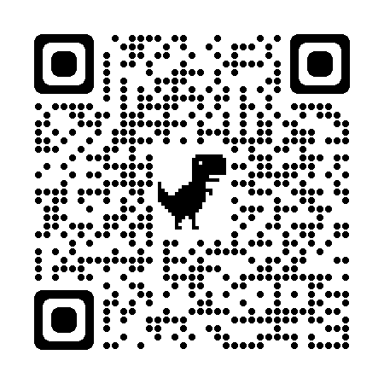

Cabo Frio/RJ, 18 de outubro de 2022.

FRANCISCO TEIXEIRA
Pregoeiro – Mat.830384

